填写进货单

界面可用性控制

控件可用性控制分：

1. 命令按钮的控制（7个按钮）
2. 订单信息控件的控制（6个控件）
3. 列表框的控制（1个控制）
4. DataGridView列的控制（2列）
5. 查询控件的控制（分组框的控制）

窗体启动后

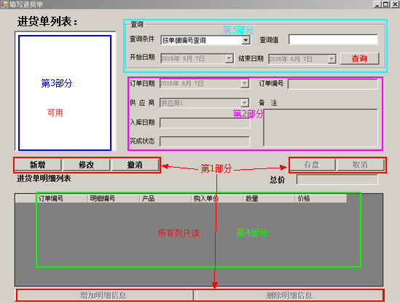

单击“新增”按钮后：

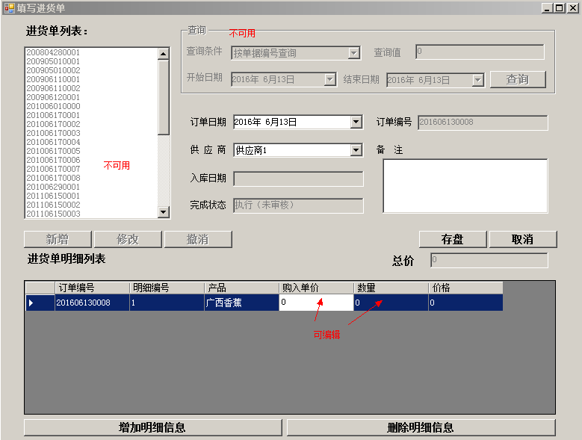

单击“修改”按钮后：

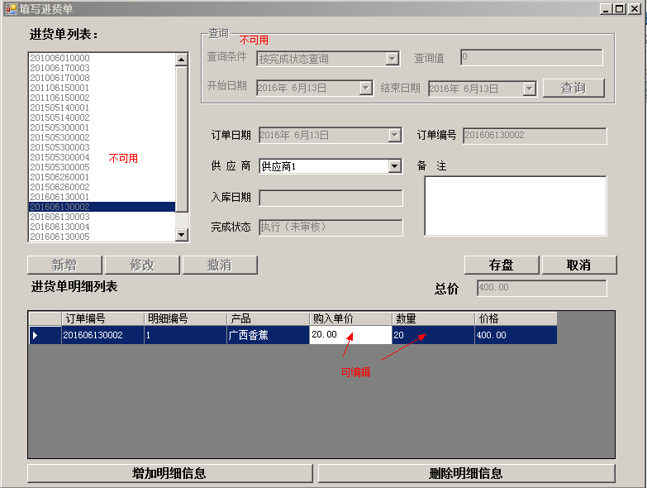

单击“撤消”按钮后：

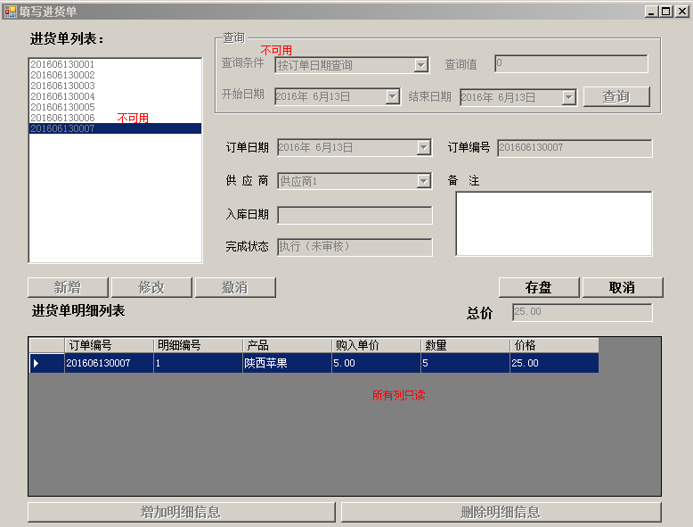

单击“取消”按钮后，界面恢复原始状态：

